Противопожарные инструктажи с 2022 года
➤ Кто проводит
Противопожарный инструктаж могут проводить:
- руководитель организации
- назначенный приказом ответственный за пожарную безопасность
- привлеченное физическое лицо по договору гражданско-правового характера

Обязательным условием является наличие у инструктирующего дополнительной профессиональной подготовки в виде повышения квалификации. Ее периодичность определяет обучающая организация.
Обратите внимание! Иметь специальное пожарно-техническое образование в объеме колледжа, института или профессиональной переподготовки в данном случае не требуется в императивном порядке для организаций, которые не относятся к объектам с массовым нахождением людей и взрывопожароопасных объектов.
Но если организация обязана создавать на своей базе аварийно-спасательные формирования, службу пожарной безопасности, службу спасения, потому что эксплуатирует взрыво- и пожароопасные производства, то работники такой службы должны иметь специальную профессиональную подготовку.
Еще одним случаем, когда работник должен иметь специальную профессиональную подготовку, является наличие в штатном расписании должности специалиста по пожарной профилактике. В этом случае работник должен отвечать требованиям профессионального стандарта. До 1 марта 2022 года – по приказу Минтруда от 28 октября 2014 № 814н, с 1 марта 2022 года – по приказу Минтруда от 11 октября 2021 года № 696н).
Для всех остальных работников, которые будут проводить инструктажи, достаточно иметь среднее профессиональное или высшее образование и пройти курс повышения квалификации по пожарной безопасности.
➤ По каким программам проводить инструктажи и кто их разрабатывает
Требования к программам инструктажа приведены в приложении № 2 нового приказа. Программы должен разрабатывать ответственный за проведение инструктажей в организации. Им может быть назначен ответственный за обеспечение пожарной безопасности.
Программы противопожарного инструктажа разрабатываются лицами, обладающими хотя бы одной из представленных компетенций в области пожарной безопасности:

- имеющими среднее профессиональное или высшее образование по специальности «Пожарная безопасность» или по направлению подготовки «Техносферная безопасность» по профилю «Пожарная безопасность»;

- прошедшими обучение мерам пожарной безопасности по дополнительным профессиональным программам в области пожарной безопасности;

- прошедшими процедуру независимой оценки квалификации по профессиональной квалификации «Ответственный за пожарную безопасность» согласно ст. 4 Федерального закона от 03.07.2016 «О независимой оценке квалификации» (для прохождения такой процедуры требуется среднее профессиональное или высшее образование по специальности «Пожарная безопасность» или иное высшее или среднее профессиональное образование и профессиональная переподготовка по соответствующей программе»).

Противопожарный инструктаж должен проводиться лицами, соответствующими вышеуказанным требованиям. Указанные лица могут быть как работниками организации (в т.ч. руководителем организации), так и не являться таковыми, и привлекаться к данной работе на основании гражданско-правового договора.
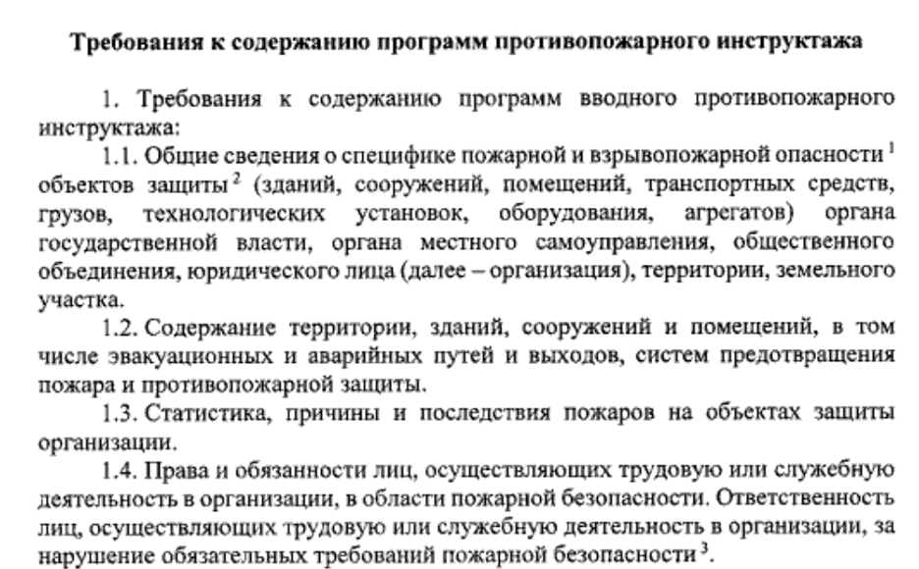
Допускается, чтобы программу инструктажа и проведение такого инструктажа было возложено на привлеченного физического лица по договору гражданско-правового характера. Такая мера более чем оправдана для малых предприятий. Но такой привлеченный гражданин не может заменить собой ответственного за обеспечение пожарной безопасности, так как требования к штатному работнику установлены в пункте 4 Правил противопожарного режима, утв. Постановлением Правительства РФ от 16.09.2020 № 1479.
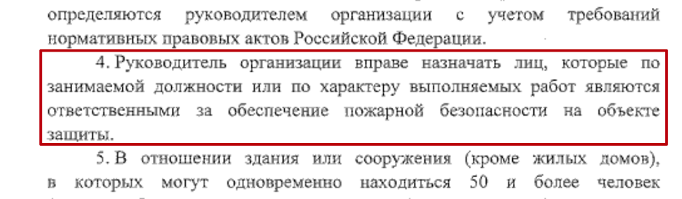
Важно! Программы противопожарного инструктажа утверждаются руководителем организации и не требуют согласования в подразделениях государственного пожарного надзора, как это требовалось согласно отменяемому приказу МЧС России № 645.

➤ Как проводить противопожарные инструктажи: пошаговый алгоритм
Противопожарные инструктажи проводят по следующему алгоритму:
Шаг 1. Руководитель организации назначает лицо, ответственное за проведение противопожарных инструктажей.
Шаг 2. Инструктирующего направляют на повышение квалификации в Учебный центр. Такая последовательность не случайна. В статье 196 ТК РФ предусмотрено, что необходимость подготовки работников (профессиональное образование и профессиональное обучение) и дополнительного профессионального образования для собственных нужд определяет именно работодатель. Следовательно, основанием для направления на курсы является предшествующее решение работодателя о назначении такого лица для выполнения определенной трудовой функции.
Шаг 3. После обучения инструктирующий разрабатывает программы вводного и первичного инструктажей, а также форму журнала регистрации инструктажа.
Шаг 4. Работодатель утверждает форму журнала и программу инструктажей.
Шаг 5. Работодатель закупает методические материалы, плакаты, тренажеры по заявке инструктирующего.
Шаг 6. Инструктирующий проводит инструктажи с заданной периодичностью.
Утверждена новая форма Журнала учёта противопожарных инструктажей, которая включает сведения об образовании или обучении (переподготовке) лиц, осуществляющих проведение инструктажа и проверку знаний и умений. При этом записи в Журнал могут вноситься только при удовлетворительных результатах проверки знаний.

Предусматривается возможность ведения Журнала в электронном виде и фиксации результатов проверки знаний и умений с использованием электронных подписей инструктируемого и инструктирующего. При этом должна быть обеспечена возможность проверки электронного журнала лицами органов государственного пожарного надзора при проверках.

Образец №1. Журнал учета противопожарных инструктажей для организаций, не отнесенных к объектам защиты, предназначенных для проживания или временного пребывания 50 и более человек одновременно, объектах защиты, отнесенных к категориям повышенной взрывопожароопасности, взрывопожароопасности, пожароопасности, а также с лицами, осуществляющими трудовую (служебную) деятельность в организации, связанную с охраной (защитой) объектов и (или) имущества организации (офис).
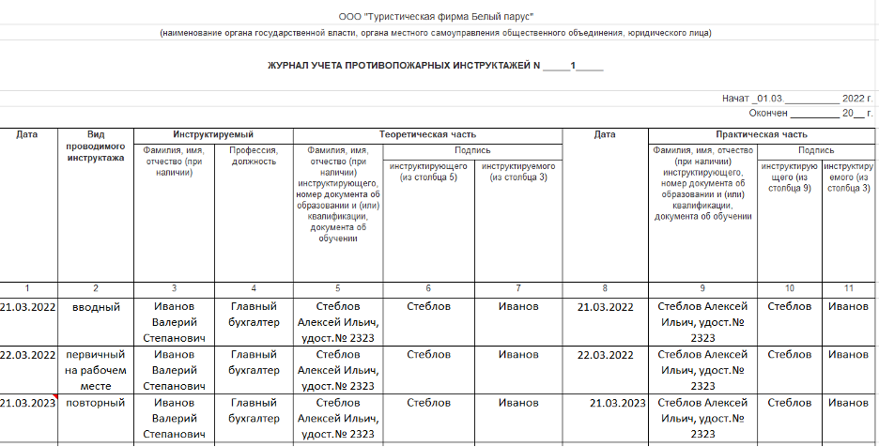
Образец №2. Журнал учета противопожарных инструктажей для объектов защиты, предназначенных для проживания или временного пребывания 50 и более человек одновременно, объектах защиты, отнесенных к категориям повышенной взрывопожароопасности, взрывопожароопасности, пожароопасности, а также с лицами, осуществляющими трудовую (служебную) деятельность в организации, связанную с охраной (защитой) объектов и (или) имущества организации (для пожароопасных объектов).
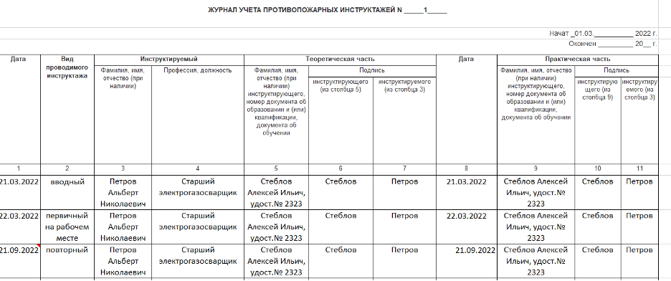
➤ Периодичность проведения инструктажей
Вводный инструктаж — проводят до начала трудовой деятельности работника.
Повторный противопожарный инструктаж — проводят не реже 1 раза в год.
Повторный противопожарный инструктаж — проводят не реже 1 раза в полгода со всеми лицами, осуществляющими трудовую или служебную деятельность на объектах защиты, предназначенных для проживания или временного пребывания 50 и более человек одновременно, объектах защиты, отнесенных к категориям повышенной взрывопожароопасности, взрывопожароопасности, пожароопасности, а также с лицами, осуществляющими трудовую (служебную) деятельность в организации, связанную с охраной (защитой) объектов и (или) имущества организации.
Вывод: Периодичность противопожарного инструктажа 1 раз в полгода станет обязательным не только для взрывопожароопасных объектов, но и для объектов с массовым нахождением людей.
Допускается совмещение вводного и первичного противопожарных инструктажей, если это определено порядком обучения мерам пожарной безопасности (указанный порядок устанавливается руководителем организации).

Повторный инструктаж с работниками подрядной организации должны ответственные сотрудники. Таким работникам может быть руководитель подрядной организации или ответственный работник в сомой организации (пп. 2, 7, 13, 14 приложения 1 к приказу МЧС от 18.11.2021 № 806).

Все инструктажи должны завершаться проверкой знаний и умений. Лица, показавшие неудовлетворительные результаты проверки знаний и умений, к работе не допускаются. Ранее запрет на допуск к работе при неудовлетворительных результатах проверки знаний по итогам противопожарного инструктажа не был установлен.

